Закрытие шахт в Украине. Что ждёт угольные регионы страны?
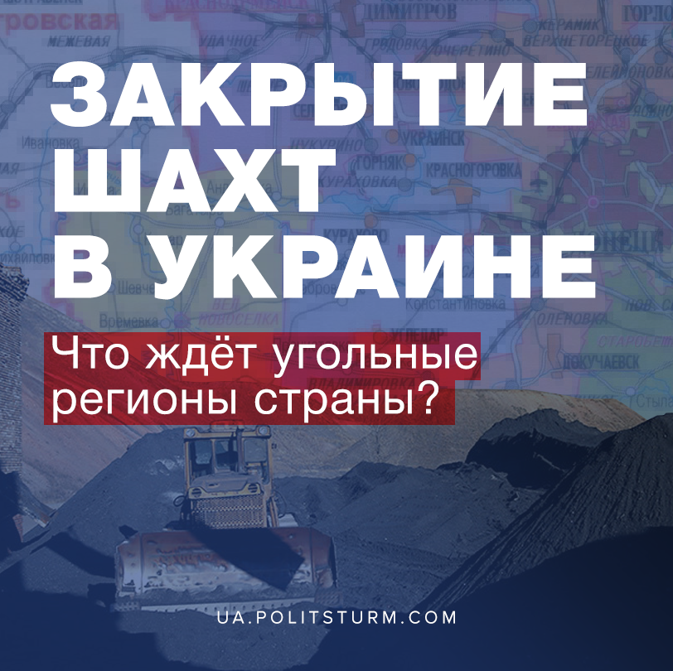

Оригинальная статья
2021-04-07
9 мин. на чтение

В марте 2020 года Кабмин утвердил комплексную программу трансформации угольных регионов. Под такой трансформацией подразумевается закрытие всех угольных шахт. Закрытие угольных шахт — это один из элементов стратегии Green Deal, которую ЕС утвердил в 2019 году и к которой пообещала присоединиться наша страна.
Ошибка при загрузке изображения
Общий объем выбросов на планете в разрезе каждой страны
«Зеленое соглашение» предусматривает спасение Европы от климатических изменений. Она должна «очиститься» от так называемого «углеродного (карбонового) следа» уже к 2050 году. Для этого предусмотрен целый список мер — от закрытия шахт и «грязных» предприятий до «карбонового» налога на товары и развития зеленых технологий.
Под «озеленение» ЕС готов выделить огромную сумму — порядка триллиона евро. Получит ли Украина доступ к этим деньгам — вопрос пока открытый. Тем не менее, идти Европе на уступки по Green Deal нам, судя по всему, придется.
Все эти издержки, будь то “карбоновый налог” или взятые у ЕС деньги, которые выдаются не безвозмездно, будут положены на плечи простых рабочих, как уже не раз упоминалось в материалах Политштурма, путём повышения цен, прямых и косвенных налогов.
В преамбуле к угольной стратегии указано, что на сегодня 29 из 33 государственных шахт не приносят дохода, а две трети оборудования уже отработали свой ресурс. Но в отрасли задействованы 38 тысяч работников, с которыми нужно что-то делать. В списке претендентов на трансформацию — порядка 50 населенных пунктов во Львовской, Волынской, Луганской и Донецкой областях.
На базе шахтерских поселков собираются создать некие «центры креативной экономики» — поддерживать “стартапы” и IT-технологии, микропроизводство, открывать там “коворкинги” и индустриальные парки.
Каковы источники финансирования?
В проект планируется привлекать как государственные, так и частные инвестиции. Беря во внимание, что в данный момент проходит т.н. “Большая приватизация”, можно сделать вывод, что большая часть созданных предприятий будет частной. Так как создание таких предприятий — дело не из дешёвых, то и скапливаться такие активы будут в руках всё тех же олигархов, которым и сейчас принадлежат многие промышленные и не только компании.

Ошибка при загрузке изображения
Привлечение частных инвестиций порождает другой вопрос: где, как и за чей счёт будет производится переквалификация шахтёров, которые лишаться своей работы? Этот вопрос остаётся открытым.
«У нас даже проекты по закрытию конкретных шахт некому делать (а без них непонятен бюджет на закрытие — Ред.) — все профильные институты разогнали. Разве что будут засыпать шахтные столбы и затапливать, как это уже было на некоторых шахтах. Урон экологии -колоссальный, плюс под эти проекты списываются сотни миллионов, которые непонятно в чьих карманах оседают», — говорит глава Независимого профсоюза горняков Михаил Волынец.
Затопление шахт может привести ко взрывам метана в подвалах и подтоплению жилых домов, проседанию почвы и, соответственно, разрушению инфраструктуры на приближенной к шахтам территории. Поднимаясь на поверхность, шахтные воды загрязняют подземные и поверхностные воды железом, хлоридами, сульфатами, другими минеральными солями и тяжелыми металлами.
Одной немаловажной чертой шахтёрских городов является то, что шахта — это градообразующее предприятие, т.е. все остальные непроизводительные предприятия города настроены на обслуживание шахты и её работников.
Примем во внимание вышеописанный характер закрытия шахт. Получается, что при возможном банкротстве новых предприятий, старое восстановить будет невозможно или “экономически нецелесообразно”. Бывшие же шахтёры и работники обслуживающих компаний будут оставлены без работы.
Обеспечение ТЭС
Под вопросом остаётся и будущее ТЭС, когда начнут закрывать шахты. Уже этой зимой Украина столкнулась с дефицитом угля. Запускать же газовые блоки (они установлены на многих ТЭС) оказалось слишком дорого.
«На газу получалось вдвое, а на мазуте — втрое дороже, чем на угле», — говорит Волынец.

Ошибка при загрузке изображения
Чтобы перевести украинские угольные ТЭС полностью на газ нужны немалые вложения в модернизацию — порядка 7 млрд евро. В частности, аналитик Института стратегических исследований Юрий Корольчук отмечает:
«При этом вопрос — нужны ли такие затраты, Ведь на эти же деньги можно построить с нуля современные газовые ТЭС на 5 гигаватт. Такие, как, к примеру, работают в Германии — экологично и при этом недорого. Себестоимость производства электроэнергии на таких ТЭС на 20% ниже, чем на угле. Причем, если параллельно развивать еще и проекты по увеличению добычи газа, через 10-15 лет можно полностью обеспечить газовую генерацию украинским ресурсом.
Но тут снова возникает вопрос по частной генерации (ДТЭК, «Донбасэнерго» — Ред.). Бизнес явно не заинтересован, чтобы на его ТЭС поставили крест и строили с нуля газовые электростанции. Наверняка, будут выбивать дотации под модернизацию. Ведь если государство ее профинансирует, частные энергокомпании заработают дважды — сначала на самих работах, затем еще и на снижении себестоимости».
Кроме того, что капиталисты, владеющие электростанциями заработают на дотациях дважды, эти бюджетные дотации опять же через различные налоговые поступления будут положены на плечи рабочих.

Ошибка при загрузке изображения
Если же переводить ТЭС на газ и при этом параллельно не увеличивать добычу газа в Украине, появляется еще один риск. Непонятно, как будут меняться цены на газ. Если покупать его в Европе по нынешней формуле (то есть, в привязке к европейским спотовым биржам, где цена всегда спекулятивная, плюс доставка), то при скачке газовых котировок себестоимость производства электроэнергии может взлететь едва ли не вдвое. Это сразу же отразится на тарифах для населения и прокатившаяся по стране зимой 2021 года волна протестов против повышения цен на газ явно показала общественное недовольство.
«Плюс если начать выполнение мероприятий по «озеленению» ТЭС без четкого экономического обоснования, то страна может столкнуться с дефицитом электроэнергии. В целом же все эти зеленые проекты — очень дорогие. По предварительным оценкам, объем ежегодных расходов Украины на Green Deal может превысить 5% от ВВП», — добавил аналитик TeleTrade Сергей Родлер.
То есть, получается такая же ситуация, как с зеленой энергетикой. Сначала Украина гарантировала инвесторам высокие тарифы, не ограничив при этом мощности (согласно сообщениям Госэнергоэффективности, они составляют 8,5 гигаватт, что вдвое больше, чем рынок в принципе может переварить), а затем выяснилось, что платить, собственно, не из чего. Пришлось загонять в долги весь энергорынок и повышать тариф для населения.
Квоты на выбросы
В Раду осенью 2020 года был подан законопроект №4167. В нем прописывалось внедрение в Украине системы контроля промышленных загрязнений в рамках проекта «Наилучшие доступные технологии и методы управления для Украины», который реализуется при поддержке правительства Германии.
В документе предусмотрено, что предприятия, загрязняющие окружающую среду, должны будут получать специальные разрешения. По сути, это своего рода внутренние квоты на выбросы, за превышение которых предусмотрены санкции и штрафы. Они в свою очередь, через повышение цены продукции, будут снова же оплачиваться из кармана рабочих.
Как заявил нардеп Сергей Магера (представляет группу олигарха Ахметова), «в рамках евроинтеграционных процессов и зеленых преобразований Украине однозначно нужен закон, регулирующий указанные вопросы. Но по своей сути он должен быть стимулирующим к внедрению экотехнологий. Философия проекта № 4167 иная: принуждение и наказание вместо стимулирования».
А стимулирование откуда? Правильно, из государственного бюджета. А за счёт чего он наполняется? За счёт денег, как ранее неоднократно мы объясняли, изъятых в виде налогов из рук миллионов рабочих Украины.
Удар по экспорту
Некоторые компании начинают и сами вводить экологичные технологии. Это происходит потому, что ЕС рассматривает идею внедрения нового налога — на так называемый «карбоновый след». Он будет рассчитываться индивидуально для каждого продукта с учетом особенностей его производства. Причем, будут учитываться все этапы.

Ошибка при загрузке изображения
В среднем карбоновый налог на металлургическую продукцию составит порядка 30 евро с тонны. Что, по словам экономиста Алексея Куща, сильно ударит по нашей металлургии, сделав ее менее конкурентной на фоне турецкой. Последняя более «чистая», так как местные предприятия уже прошли модернизацию. Да и европейский металл, произведенный на современных предприятиях, станет не так сильно отличаться по цене от украинского, как сейчас. Все это чревато для наших металлургов потерей до 50% экспортной выручки.
Подводя итог необходимо заметить, что капиталисты и государство, подконтрольное им, пытаются любыми способами извлечь прибыль и минимизировать убытки, а также одолеть в конкурентной борьбе капиталистов из других стран. Именно для этого проводятся всевозможные экологические программы ЕС и интеграция в них Украины. Всё же издержки подобных операций, прикрываемых борьбой за чистый воздух, как множество раз отмечалось выше, возлагаются на простых рабочих.
Только переход к социализму, когда будет обеспечиваться максимальное удовлетворение постоянно растущих материальных и культурных потребностей всего общества, в т.ч. потребностей в чистоте жизненной среды, чистой воде, воздухе и пище, путём непрерывного роста и совершенствования производства на базе передовых достижений научно-технологического прогресса, сделает возможным осуществление экологических программ в интересах всего общества.

Источники:
- https://strana.ua/articles/analysis/321270-kak-ukraina-prisoedinjaetsja-k-zelenomu-kursu-es.html
- https://ua.politsturm.com/import-molochnoj-produkcii-v-ukrainu-vyros-na-113/
- https://biz.liga.net/all/tek/novosti/moschnost-zelenoy-energetiki-v-ukraine-vyrosla-na-22-v-proshlom-godu
- https://www.ukrinform.ru/rubric-economy/3218049-parlament-razblokiroval-bolsuu-privatizaciu.html
- https://www.opendemocracy.net/ru/k-chemu-mozhet-privesti-zatoplenie-schaht-na-vostoke-ukrainy/

Оригинальная статья

